Guión práctica Netstat y Nmap

1. Usa Windows. Puedes usar tu ordenador, no es necesario ninguna máquina virtual.
2. (**2pto**) Ayúdate del caso práctico 9 de la página 164. Instala el software Filezilla server (ya lo tienes instalado con xampp, solo lo tienes que activar) y después haz un pantallazo donde se vea dónde está el servidor ftp esperando. **Pega la captura aquí.**

Si usamos el comando “netstat -abn”, vamos a ver, que el servidor está escuchando, esperando interacción.

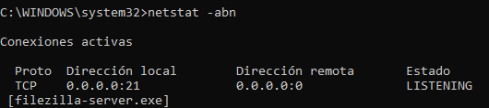

1. (**2pto**)Arranca una máquina Linux e instala nmap, como se te dice en la práctica 10 de la página 165. Después escanea los puertos del Windows y **haz una captura de pantalla, pegándola aquí** donde deberá salir el servidor filezilla. **(Ayuda: si no te sale nada, desactiva el firewall)**.

Si usamos el comando “nmap 192.168.8.142”,veremos el puerto de ftp abierto.

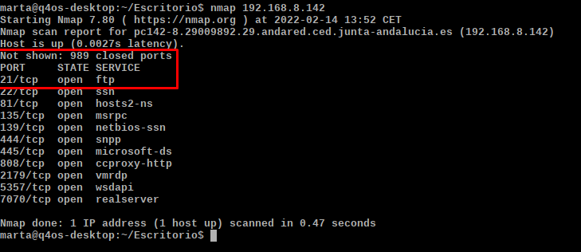

1. (**2 pto**)Investiga cómo podemos hacer que nos diga la versión del sistema operativo que está corriendo en la máquina objetivo. Captura de pantalla y **pegar aquí.**

Si usamos el comando “nmap -O -sV 192.168.8.142”, -O nos servirá para averiguar el sistema operativo y -sV nos dará la información de los puertos que está utilizando.



1. (**2 pto**) Investiga cómo podemos hacer que además de decirnos la versión del sistema operativo, nos diga qué programas están escuchando en los puertos. Es decir debe detectarte filezilla server, incluso su versión, y la de telnet de Microsoft Windows. **Captura de pantalla** y **pegar aquí**. **( 1.5pto)**

Usaremos el mismo comando que arriba, y buscaremos los puertos que está escuchando y veremos las aplicaciones que están usando esos puertos, como podemos ver en la parte de “versión”

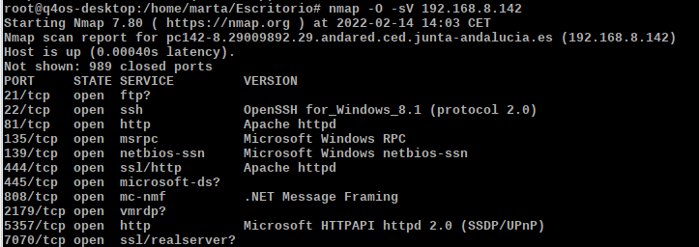

1. **(2 pto)**¿Cómo se escanea un rango de máquinas?, ¿por ejemplo desde la 20 hasta la 50?. Escribe el comando.

Para escanear el rango, usaremos “sudo nmap 192.168.12.20-50” (Si queremos escanear un rango de 20 a 50).

